الدرس الثالث: التعامل مع الأقراص في النظام ويندوز
يوجد في النظام WINDOWS على سطح المكتب أيقونة هي أيقونة ( جهاز الكمبيوتر ) ومن خلالها نستطيع معرفة الأقراص الموجودة داخل الجهاز والتعامل معها ، فبعد فتحها تظهر لنا نافذة تحوي ما يلي:
1- رمز القرص المرن ويسمى بالحرف A .
2- رموز القرص الصلب وأقسامه حيث يتم تقسيم القرص الصلب في العادة وذلك لتسهيل إدارتها نظرا لضخم حجمها ، وتسمى بالأحرف الأبجدية الإنكليزية من الحرف C فما يليه حتى تنتهي الأقسام .
3- رمز القرص الليزري : في العادة يقوم النظام بتسميته بأول حرف من حروف اللغة وذلك بعد آخر حرف من حروف القرص الصلب
وعلى سبيل المثال إذا كان القرص الصلب أربع أقسام فتكون تسمية الأقسام كما في الصورة التالية
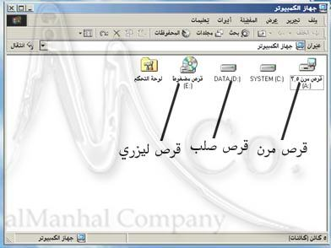
العمليات على الأقراص
يوجد العديد من العمليات التي يمكن إجراؤها على الأقراص ونطبقها في البداية على القرص المرن ونكررها بنفس الطريقة على باقي الأقراص .
1- فتح قرص يتم بالنقر مرتين فوق رمزه في نافذة جهاز الكمبيوتر.
2- خصائص قرص نستطيع معرفة خصائص القرص (المرن والصلب) وذلك بالنقر بالزر اليميني فوقه واختيار الأمر خصائص ليظهر لنا مربع حوار يحوي معلومات عن المساحة الحرة والمساحة المستخدمة والسعة الكلية مع الاستعانة بالألوان لتمثيل ذلك
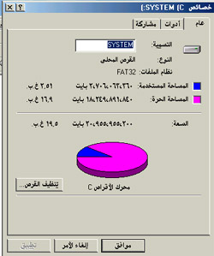
3- التهيئة ( الفرمتة ) FORMAT : وهي عملية تقسيم القرص إلى قطاعات ومسارات تحصل ما بينها تجمعات كما في الشكل التالي :
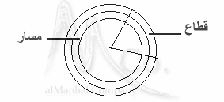
وعلينا تذكر أن النظام WINDOWS لايفتح القرص ولا يخزّن عليه مالم يكن مهيئا
هناك نوعان من التهيئة وهي :
أ –تهيئة سريعة : وهي عبارة عن محي للمعلومات فقط دون تقسيم .
ب- تهيئة كاملة : وهي عبارة عن محي البيانات وإعادة التقسيم من البداية . وتجرى مرتين أو ثلاثة وذلك عند شراء الأقراص الجديدة ، ولا تجرى على القرص الصلب إلا من قبل مختصي الصيانة.
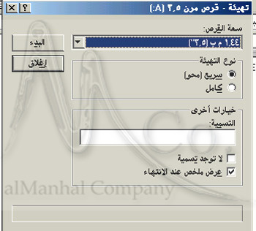
وتتم عملية التهيئة بالنقر بالزر اليميني فوق القرص المرن واختيار الأمر تهيئة ليظهر لنا مربع حوار
نختار منه نوع التهيئة سريعة أو كاملة ثم ننقر بالزر بدء .
وعند إنهاء عملية التهيئة يظهر ملخص يوضح معلومات عامة حول سعة القرص وعدة معلومات أخرى
وعلينا الانتباه إلى أن عملية التهيئة هي بالمقام الأول عملية حذف لمحتويات القرص كاملة دون الذهاب بها إلى سلة المحذوفات ،لذلك علينا معرفة أنه لا يمكن استرجاع الملفات بعد تهيئة القرص.
4- تفحص الأقراص
تصاب الأقراص الصلبة والمرنة عادة بنوعين من الأخطاء :
· أخطاء بيانات وبرامج : وتنتج عن انقطاع التيار أو الإيقاف غير النظامي لتشغيل الجهاز وعدة أسباب أخرى لا مجال لذكرها هنا .
· أخطاء فيزيائية وهي تصيب المناطق الفيزيائية في القرص وتنتج من هزة قوية تصيب الحاسب كاملا أو عن قدم هذا القرص.
أخطاء البرامج يمكن إصلاحها أما الأخطاء الفيزيائية للأسف لا نستطيع إصلاحها
ولإجراء التفحص على أحد الأقراص ننقر فوقه بالزر اليميني ونختار الأمر خصائص فيظهر لنا مربع حوار (خصائص) نحدد منه الصفحة (أدوات) ثم نختار زر (التدقيق الآن) . فيظهر لنا مربع حوار (تفحص الأقراص) نحدد منه أحد نوعي التفحص إما قياسي لتفحص البيانات فقط ، أو شامل لتفحص البنية الفيزيائية والبيانات أيضا ، ومن ثم ننقر الزر بدء ليبدأ التفحص .
وبالإمكان وضع إشارة صح بجانب البند تصحيح تلقائي ليتم تصحيح الأخطاء تلقائيا من قبل النظام ويندوز.
ملاحظة : تعتبر عملية التفحص من أصعب العمليات وأكثرها دقة التي يقوم بها النظام windows فعلينا عدم تشغيل أي برنامج عند تشغيل هذا التفحص .
5-إلغاء التجزئة :
وهي عملية هامة تفيد في تحسين أداء القرص .فعادة بعد تنـزيل العديد من البرامج على النظام والقيام بعدة عمليات حذف وإضافة للبرامج تصبح الملفات مبعثرة بشكل عشوائي على مساحات القرص كافة مما يؤدي إلى بطء الحاسب في العديد من العمليات اليومية
وعملية إلغاء التجزئة تقوم بترتيب الملفات بجانب بعضها البعض في بداية القرص مما يحسن من أداء النظام ويندوز
ونستطيع إلغاء تجزئة أحد الاقراص بالنقر فوقه بالزر اليميني ثم نختار الأمر خصائص فيظهر لنا مربع حوار (خصائص) نحدد منه الصفحة (أدوات) ثم نختار زر (إلغاء التجزئة الآن )ليظهر مربع حوار جديد كما في الشكل
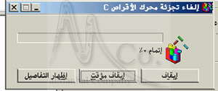
ونستطيع بعدها نقر الزر إظهار التفاصيل لإظهار تفاصيل عملية إلغاء التجزئة .
ملاحظة:
علينا إنهاء جميع البرامج قبل البدء بعملية إلغاء التجزئة وذلك لأن هذه العملية تحتاج لجهد وطاقة النظام كاملة للقيام بالعملية على الوجه الأفضل
ولا تجرى هذه العملية إلا كل عدة أسابيع وإلا فإن القرص الصلب سيصاب بالمشاكل
ملاحظة :
النسخ الاحتياطي عملية قديمة كانت تجرى على القرص والهدف منها نسخ البيانات المهمة التي نرغب بحمايتها إلى مكان آمن (شريط مغناطيسي ) وبما أننا الآن نستخدم اقسام القرص الصلب الأخرى فلا داعي للنسخ الإحتياطي بعد الآن
إعداد : باسل زعرور

